企业失业待遇网上申报
一.登录营口人力资源网（http://www.lnyk.lss.gov.cn:9301/）如下页面
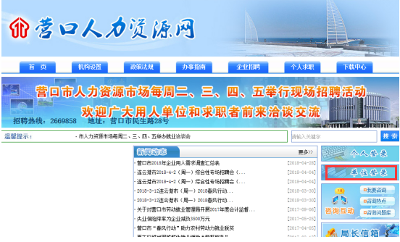
二．点击上图的“单位登录”按钮后跳转到如下页面
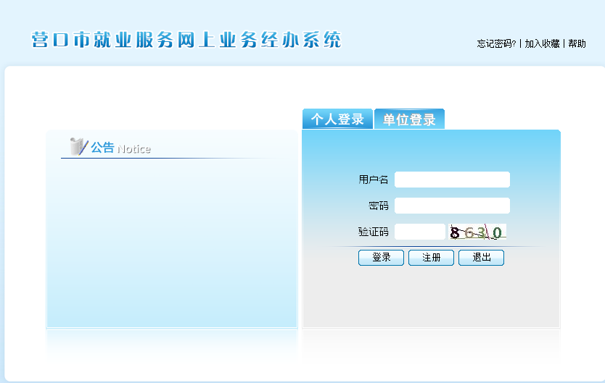
三．企业注册账号流程如下
1.点击“注册”按钮，注册页面带*的为必填项
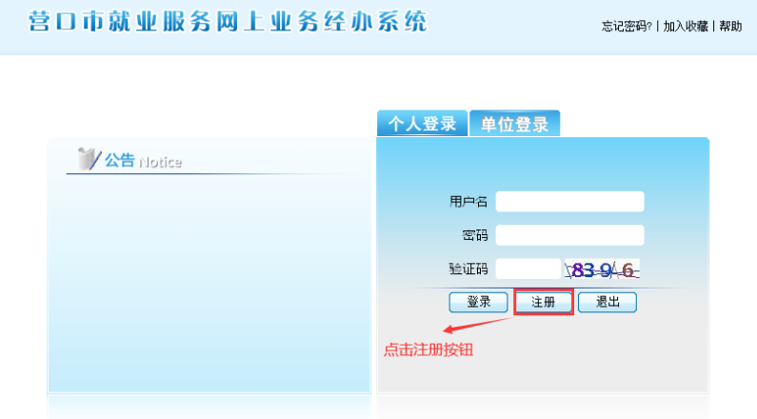
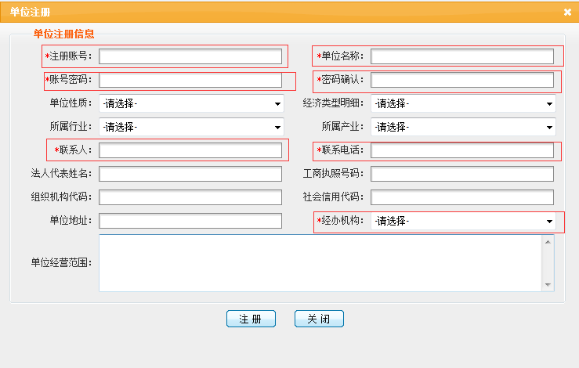

2.注册账号:推荐用单位名称的拼音首字母，最多不能大于18个字母.如果提示“账号”已存在，尝试增加或者减少一个字母注册
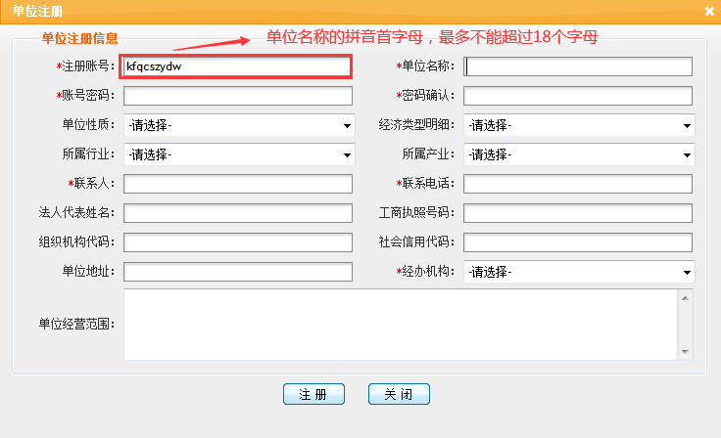
3.单位名称:填写在就业科做失业登记增的单位名称
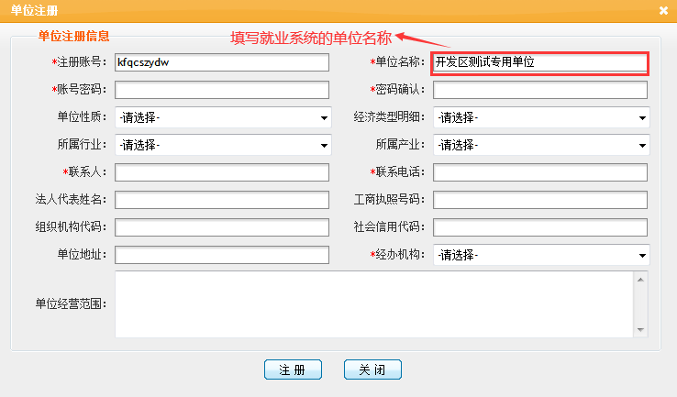

- 账号密码：设置6-10位包含字母和数字的密码，如忘记登录密码需要联系工作人员找回
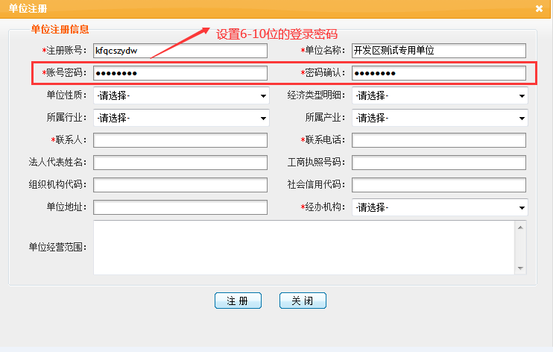
4.联系人：联系人和联系电话填写经办人的姓名和电话
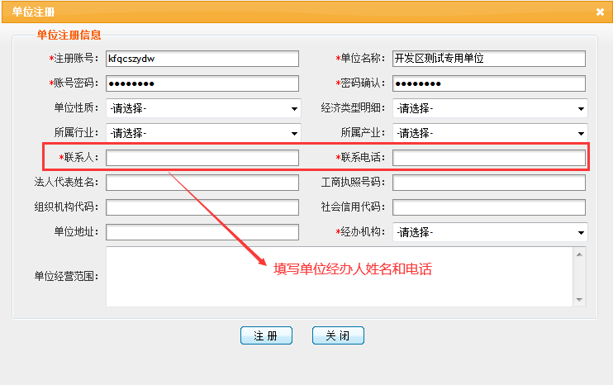

5.下面图片红标记的三个输入框至少填写一个，填写的内容是在就业系统内网新增单位的填写的信息，如果不知道编码是什么，可以在公布的企业信息中查找。
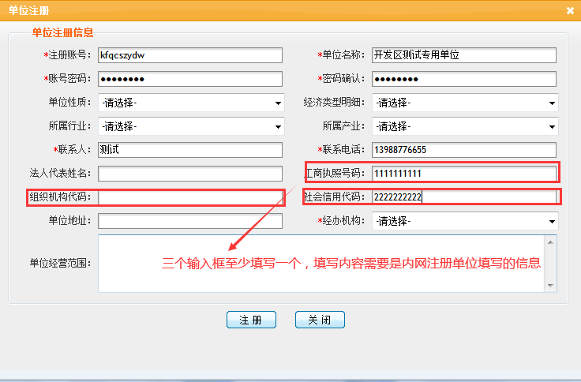

6.经办机构:选择单位原来需要去现场办理的对应县区的经办机构（营口经济技术开发区劳动就业管理局）
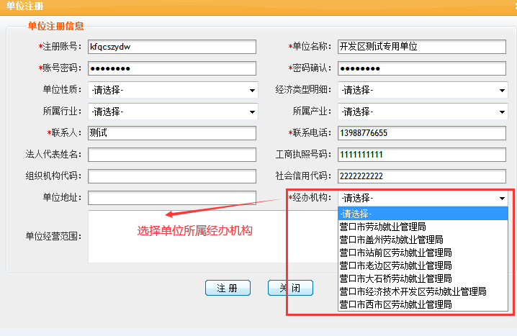

- 信息填写完成后点击“注册”按钮，页面注册提示完成
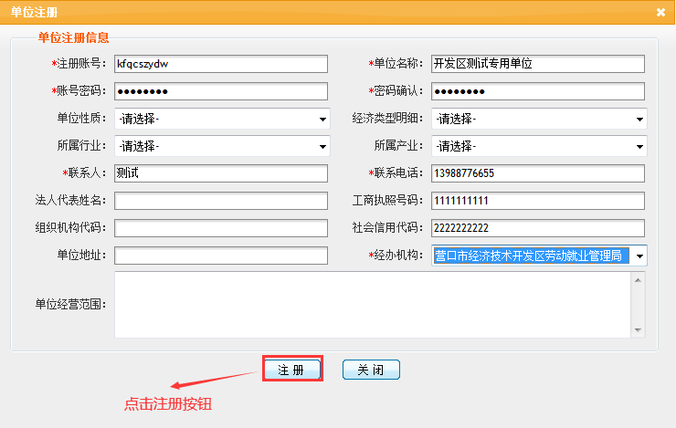

四．企业申领待遇流程
- 在登录页面输入账号，密码，验证码后点击“登录”按钮
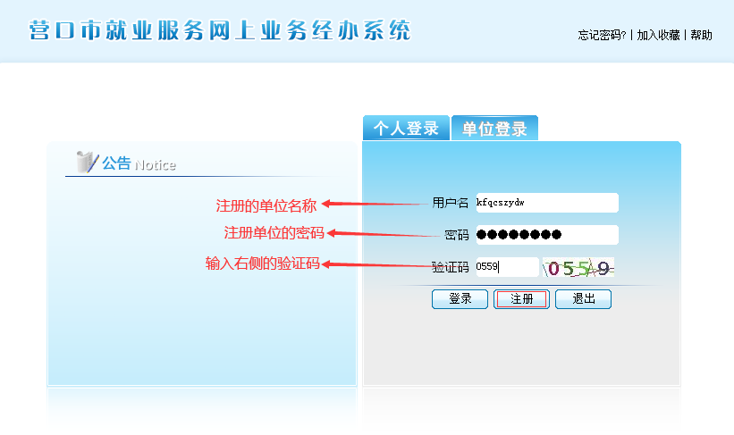

2.企业登录后的页面如下图，点击“新增失业支付登记”
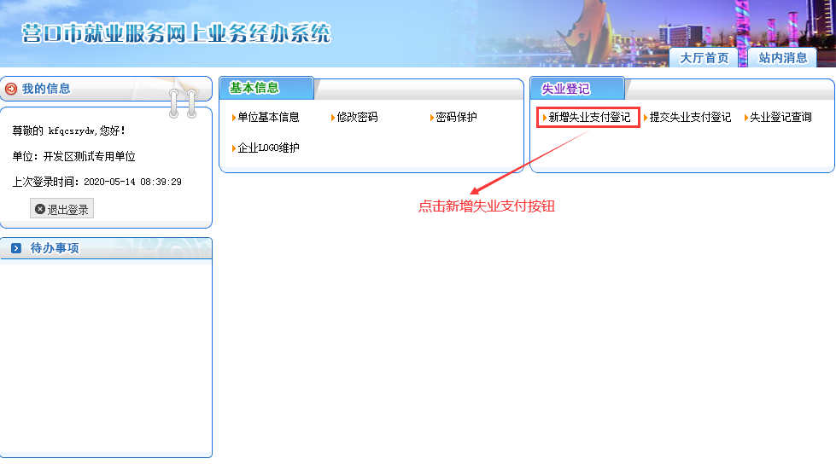

3.点击页面的“新增失业支付按钮”如下图
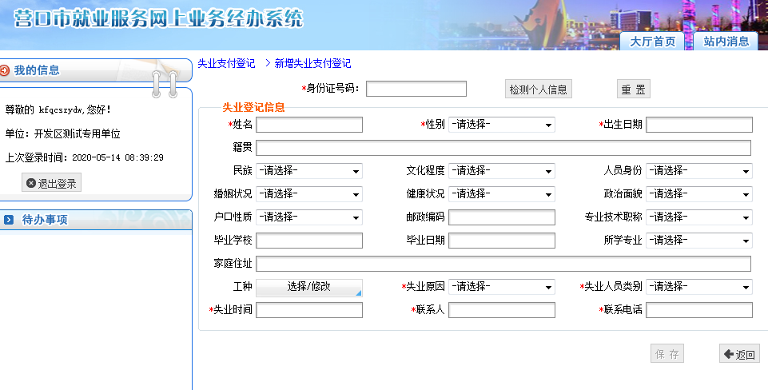

4.输入失业员工的身份证号后点击“检查个人信息”
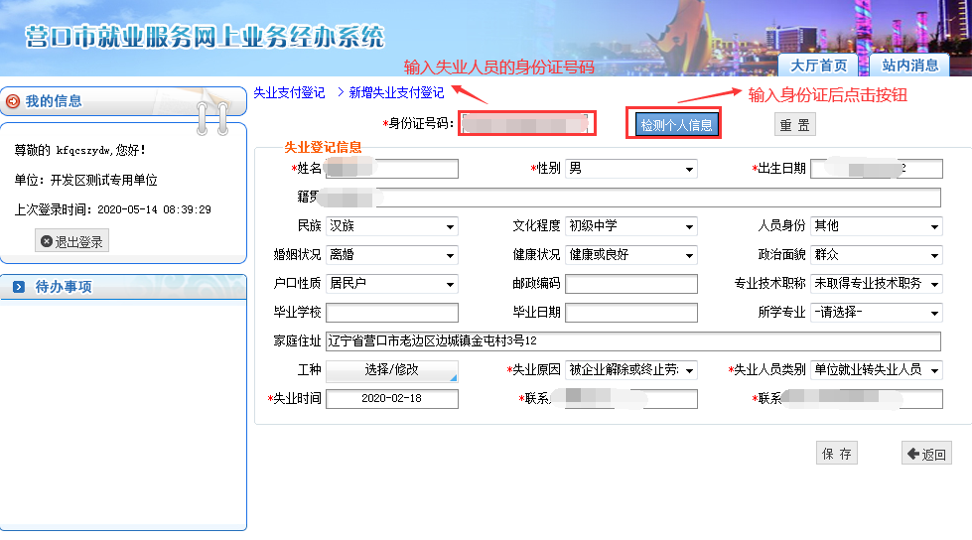

5.页面获取到失业人员的信息后点击“保存按钮”
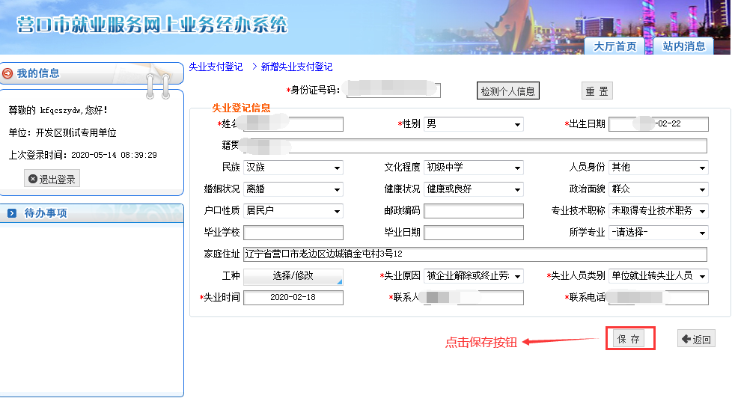

6.点击“确定”按钮后点击“返回”按钮回到登录首页面
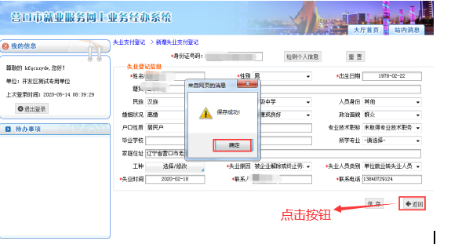

7.点击“提交失业失业登记”按钮
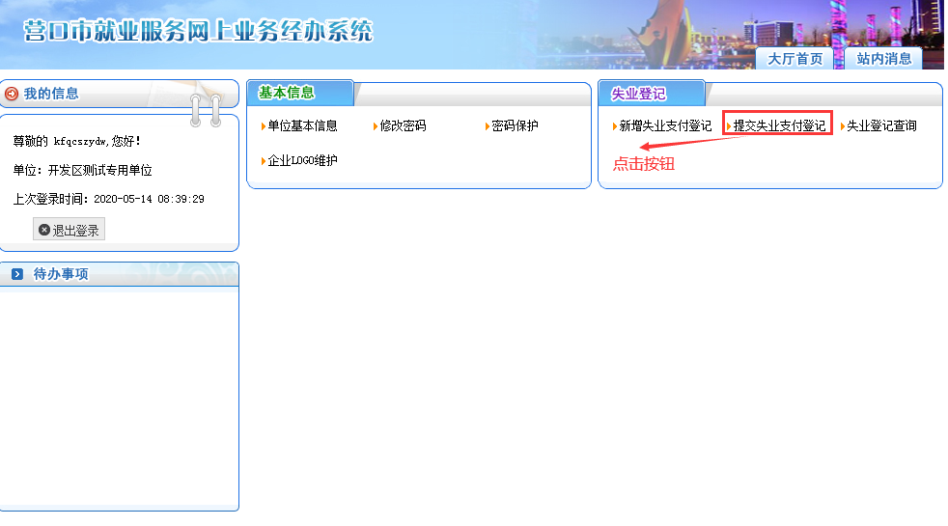

8.勾选需要提交的数据，点击“提交”按钮
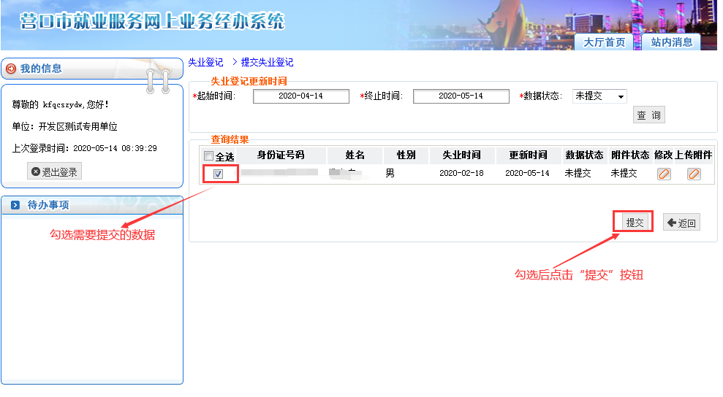

9.点击“提交”按钮后如下图，点击“确定”后提交完成
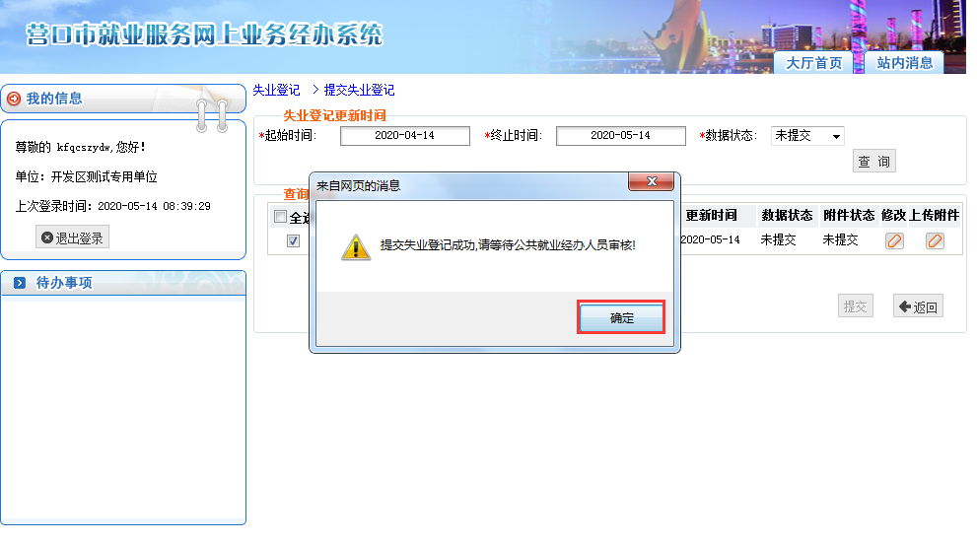

10.点击上图的“返回”按钮如下图，点击“失业登记查询”按钮
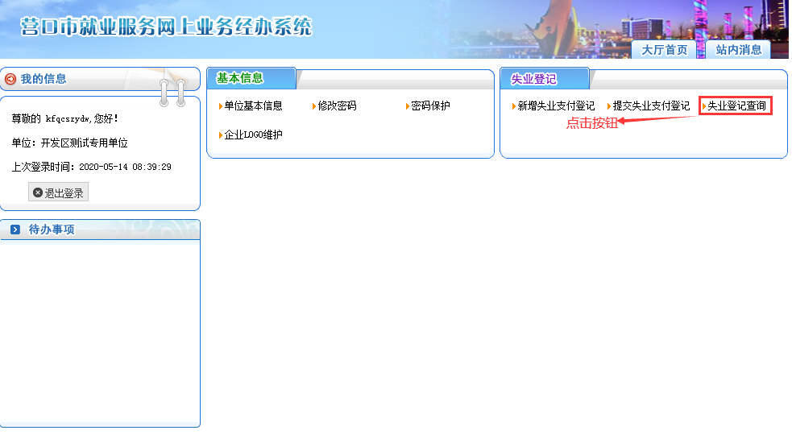11.提交完成后点击“失业登记查询”按钮如下图，数据状态是已提交
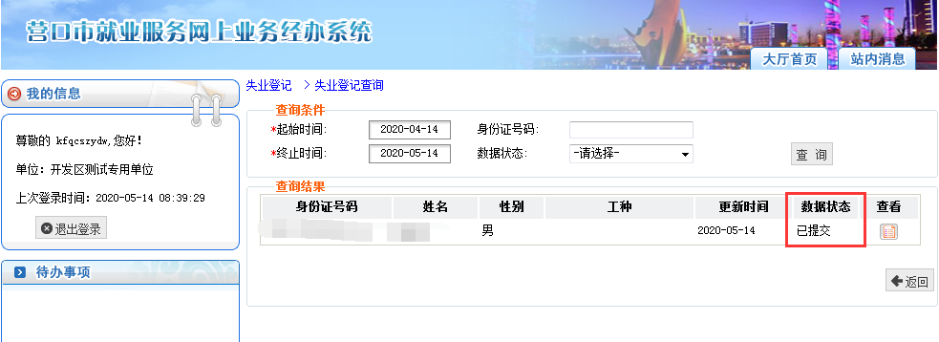
- 工作人员会在三个工作日审批企业提交的申请，企业在三个工作日内查看“失业登记查询”页面的数据状态，如变为“审核已通过”，即可通知失业员工登录个人端提交银行卡号，银行卡号必须是经办机构要求的银行。
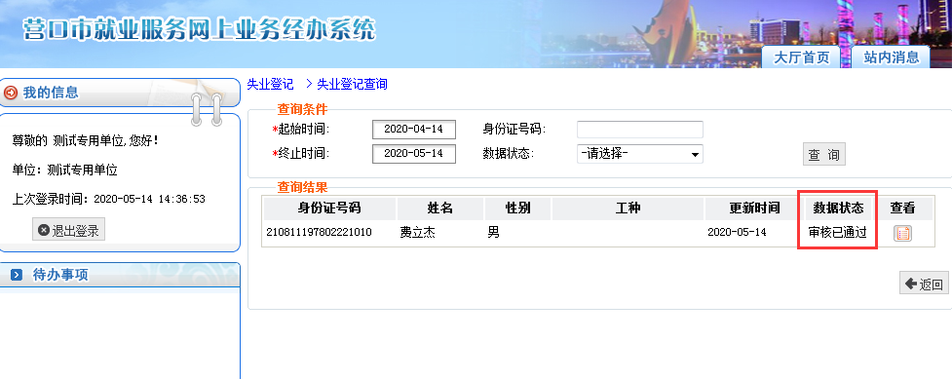

个人失业待遇网上申报
一.登录营口人力资源网（http://www.lnyk.lss.gov.cn:9301/）如下页面
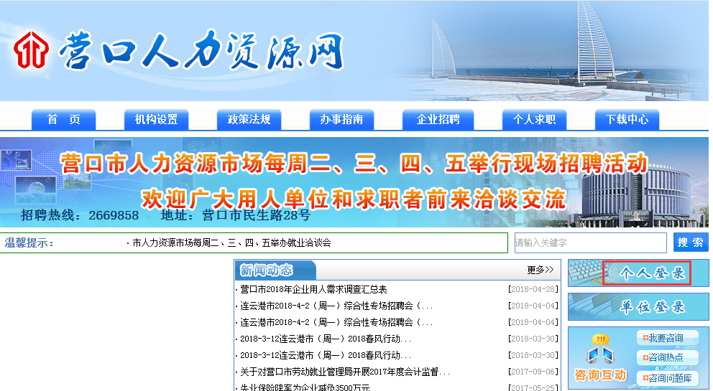

二．点击上图的“个人登录”按钮后跳转到如下页面
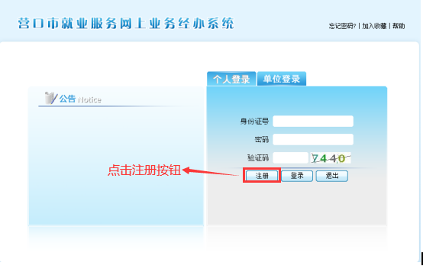

三．个人注册账号流程
- 点击上图的“注册按钮”如下图，红色*号的是必填项，按照右侧的要求填写
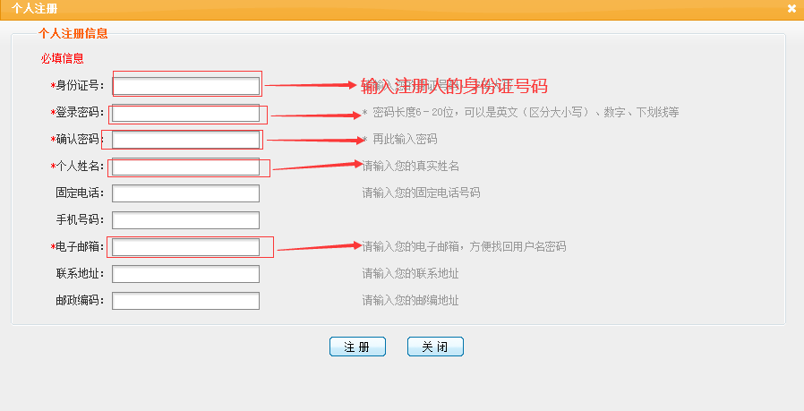

2.点击上图的“注册”按钮，如果已经注册会提示如下页面。直接用原有账号密码登录
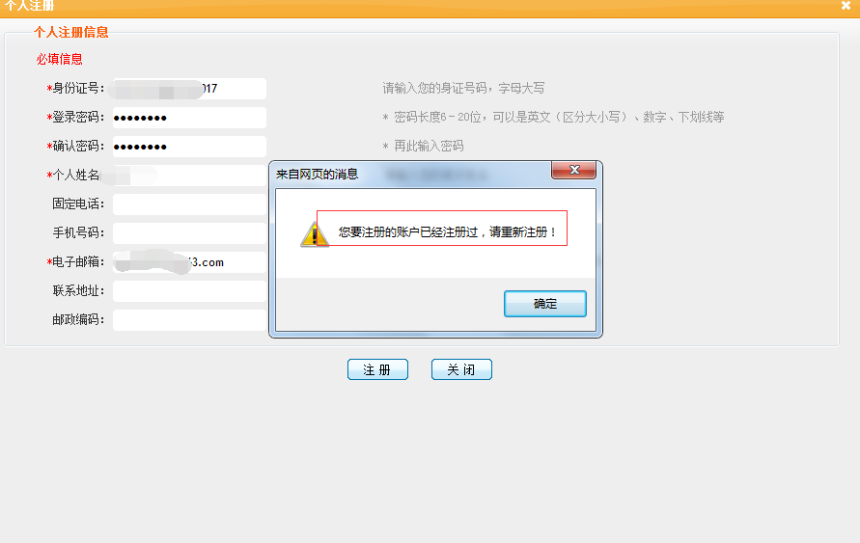

3.点击图片的“注册”按钮，注册成功会如下图提示
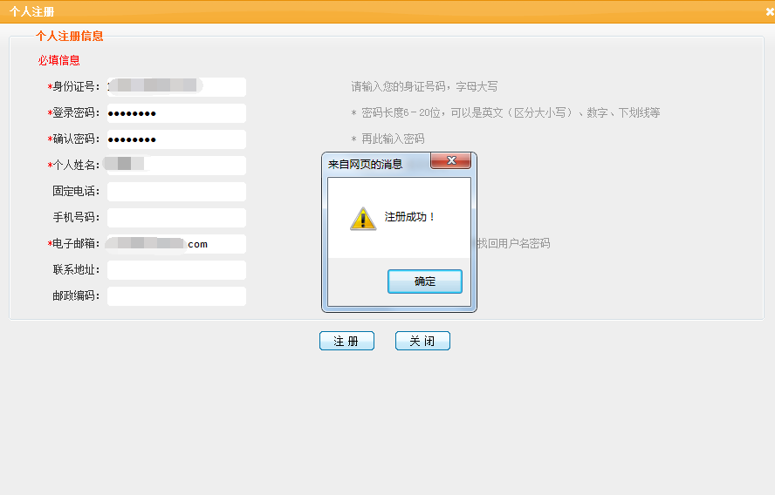

- 个人申领流程

- 输入身份证，密码及验证码后点击“登录”按钮
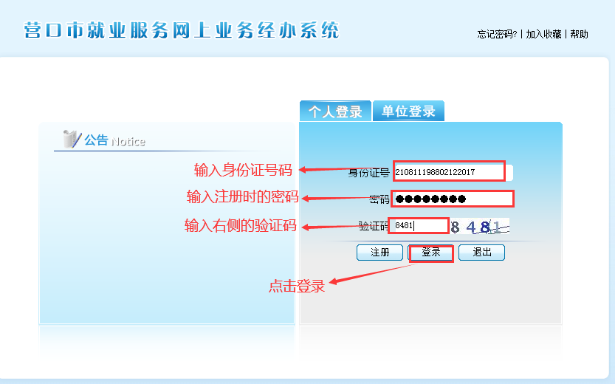

2.登录成功后页面如下，点击“录入失业支付信息”按钮
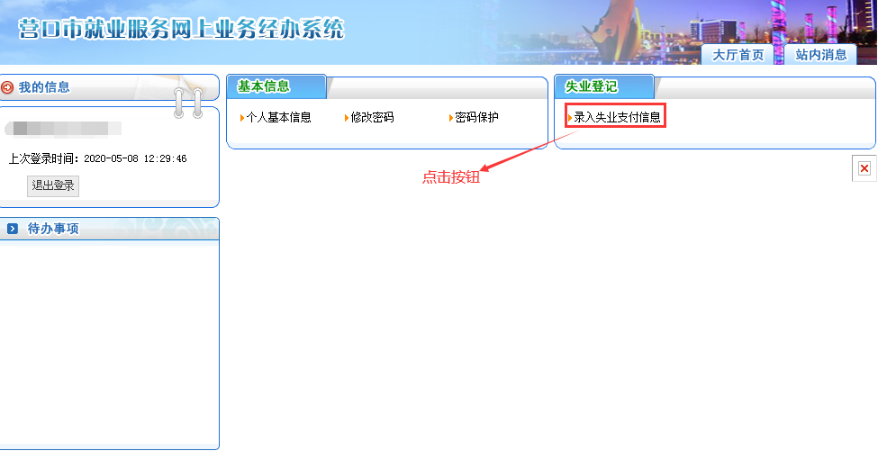

3.填写经办机构要求的阜新银行卡号后点击“提交”按钮
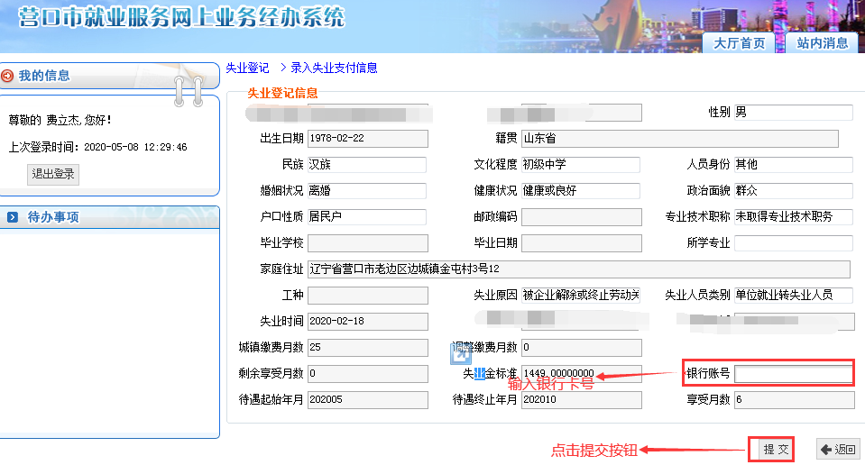

4.点击“提交”按钮如下图片
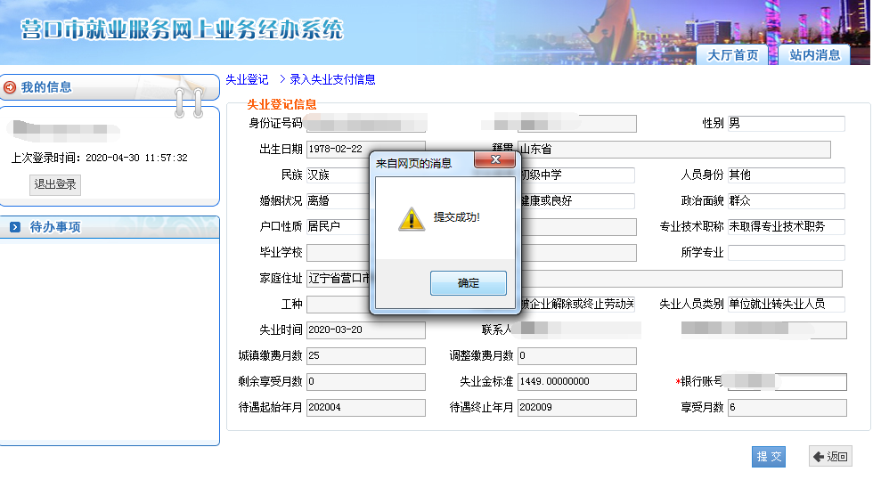

5.查询审核状态，点击“录入失业支付信息”按钮，如下图所示，身份证号字段上面提示“您的失业支付登记信息已经通过审核”字样，就是工作人员已经审核通过了
